Филиал МКДОУ Баранниковский детский сад-детский сад п.Новый

**КОНСПЕКТ ООД ПО ЛЕПКЕ**

**на тему:**

**«Полянка луговых цветов»**

**(5-7 лет)**

Составила: Бурухина Е.В.

2022 г.

Цель: формировать умение детей лепить **цветы по выбору***(василек, ромашка, мак, колокольчик, одуванчик)*.

Задачи:

- закрепить умения детей лепить бутон **цветка** из шара способом сплющивания, а лепестки - способом вытягивания, прищипывания.

- Дать представления о внешнем виде **цветов**, уточнить их **цвет**, форму, величину.

- Развивать у детей чувство формы, наблюдательность, умение договориться и создавать коллективный сюжет.

- Воспитывать бережное отношение к природе.

Материалы: Пластилин, стеки, салфетки, дощечки, картон.

# Ход занятия:

Воспитатель загадывает детям загадки о **цветах** :

Ярко-синий сарафанчик

И зеленый стебелек.

Распустился в поле чистом

Нам на радость …

*(Василек)*

Горел в траве росистой

Фонарик золотистый,

Потом померк, потух

И превратился в пух.

*(Одуванчик)*

То фиолетовый, то голубой,

Он на опушке встречался с тобой.

Названье ему очень звонкое дали,

Но только звенеть он сумеет едва ли.

*(Колокольчик)*

Стоят в поле сестрички -

Жёлтый глазок,

Белые реснички. *(Ромашки)*

В красный шелк я одеваю степи

И даю название конфете. *(Мак)*

Воспитатель: Знакомы ли вам эти **цветы**? Где они растут?

-Что нужно **цветам для жизни**? *(вода, солнце, ухаживание, бережное отношение)*

- Почему **цветы не растут зимой**? *(зимой очень холодно и****цветы могут погибнуть****)*

- Зачем нужны **цветы**? (**цветы украшают нашу жизнь**, дают питание пчёлам и бабочкам, из **цветов делают лекарства**).

- Чем отличаются комнатные **цветы от луговых**?

Воспитатель: посмотрите наша полянка совсем пустая. Как быть?

Дети: украсить её **луговыми цветами**.

Воспитатель: для начала давайте вспомним строение **цветка**

Воспитатель уточняет с детьми, что для ромашки надо взять белый пластилин, для одуванчика - желтый, для мака - красный, а для колокольчика и василька - синий.

Физминутка: "**Луговые цветы**":

На лугу растут **цветы**

Небывалой красоты. *(Потягивания - руки в стороны)*

К солнцу тянутся **цветы**.

С ними потянись и ты. *(Потягивания - руки вверх)*

Ветер дует иногда,

Только это не беда. *(Дети машут руками, изображая ветер)*

Наклоняются **цветочки**,

Опускают лепесточки. *(Наклоны)*

А потом опять встают.

И по-прежнему **цветут**.

А потом опять встают.

И по-прежнему **цветут**.

Самостоятельная деятельность детей по схемам

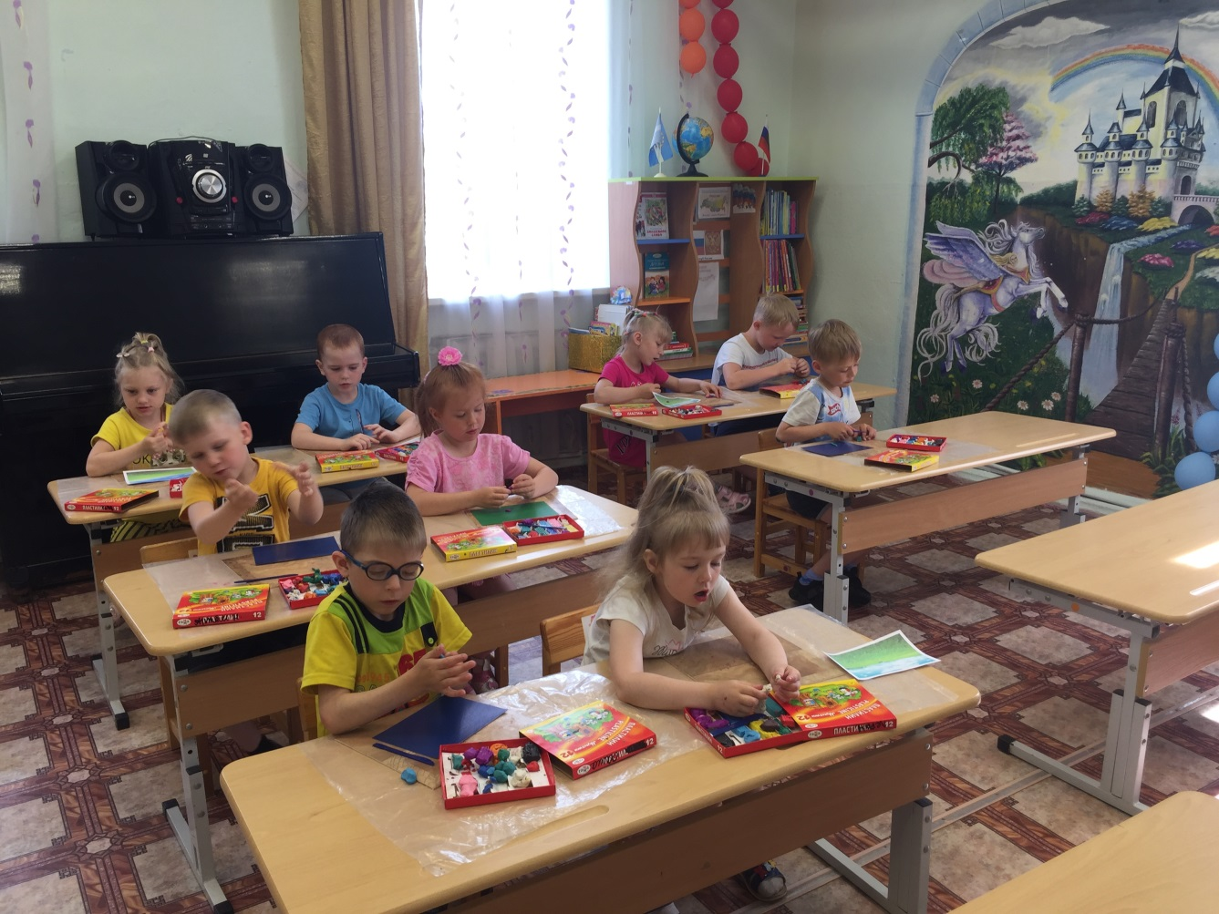

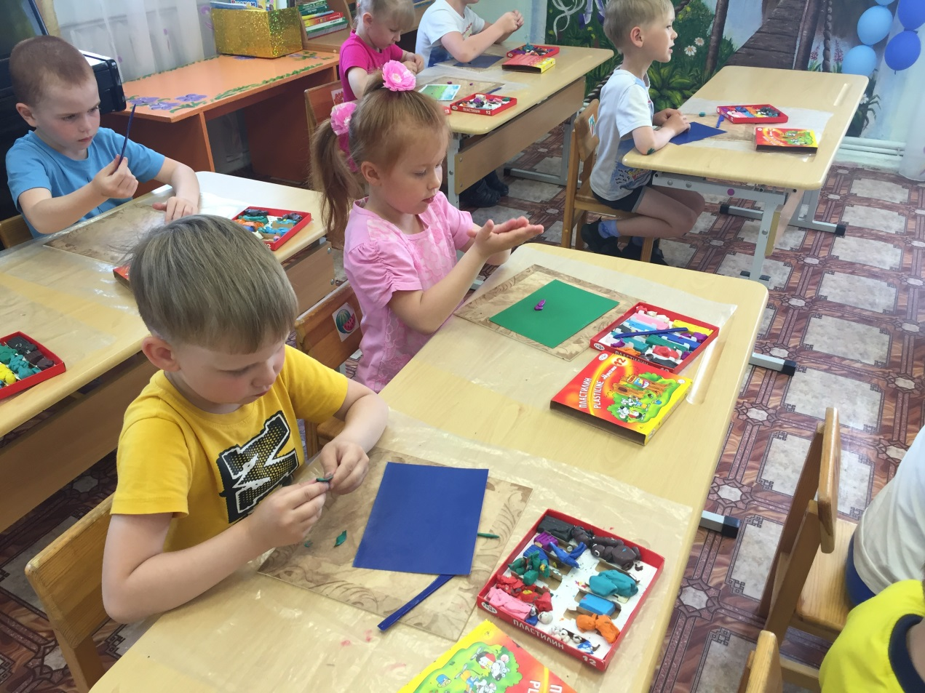

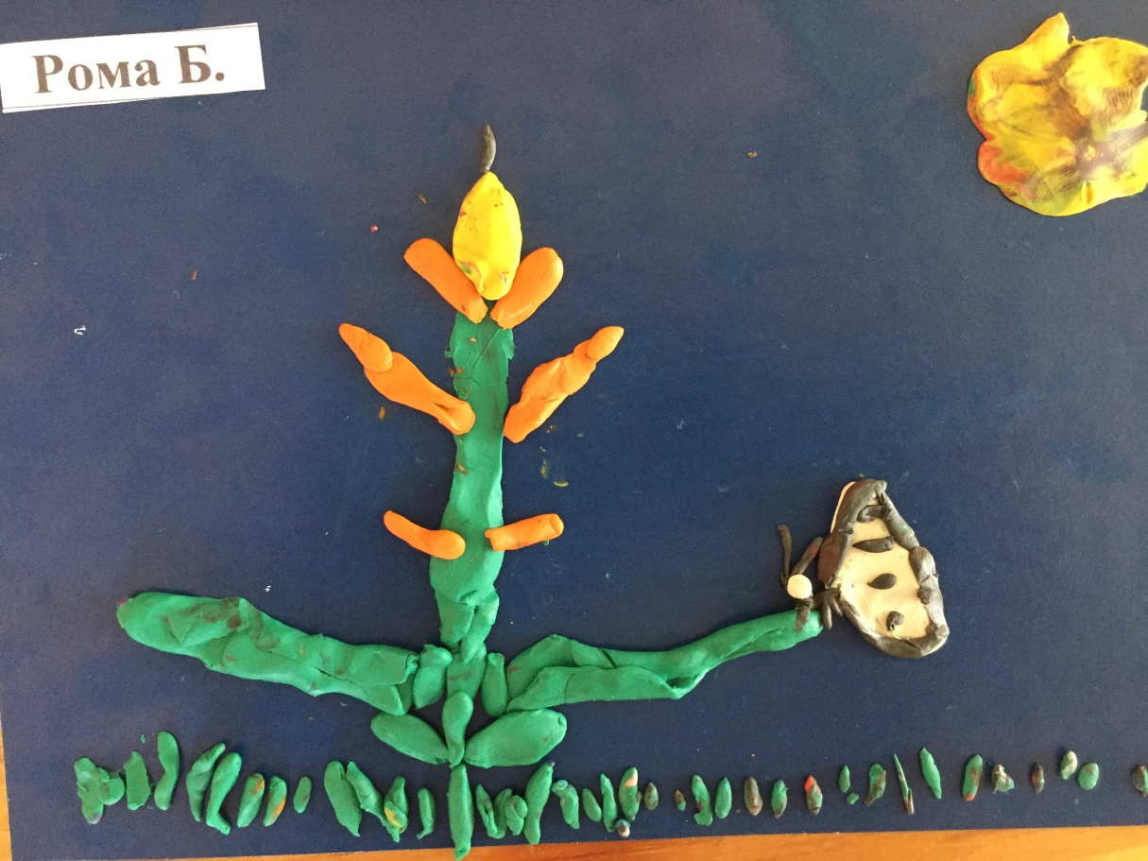

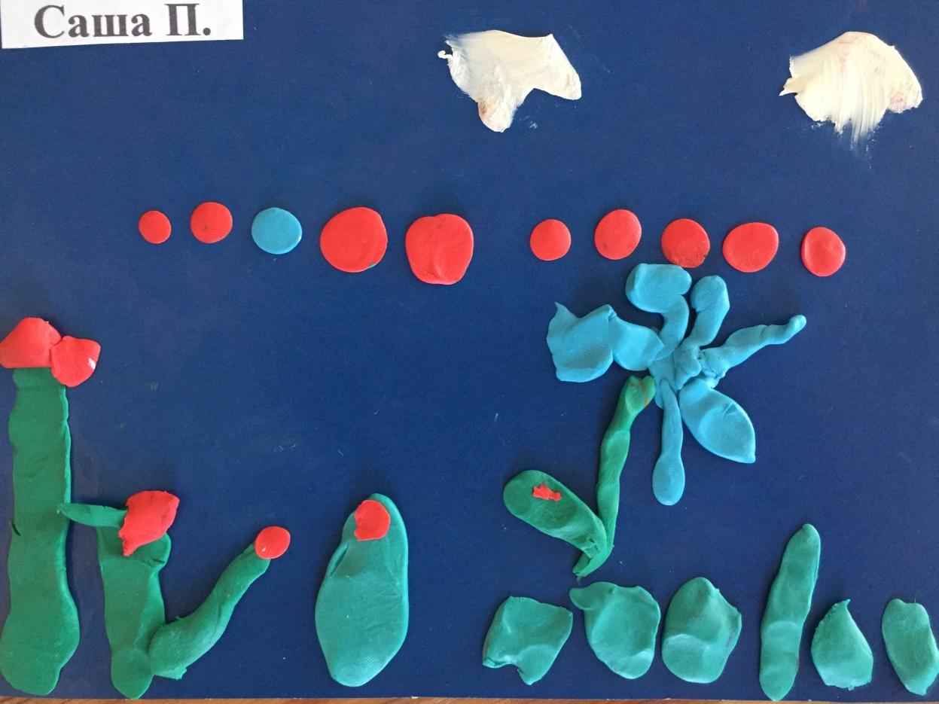

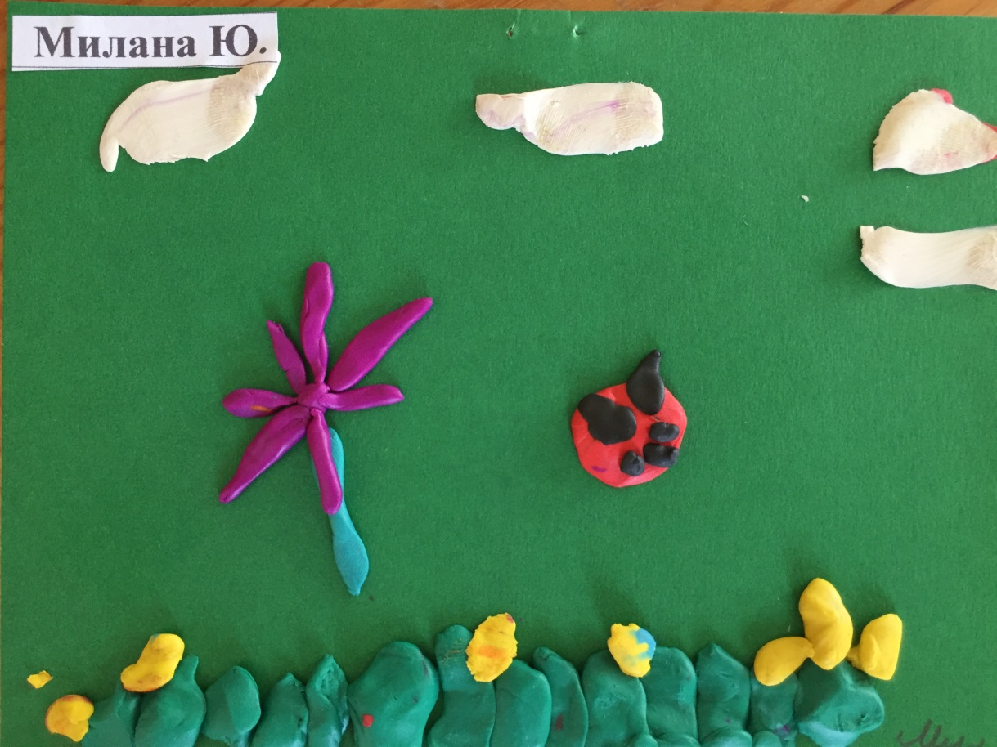

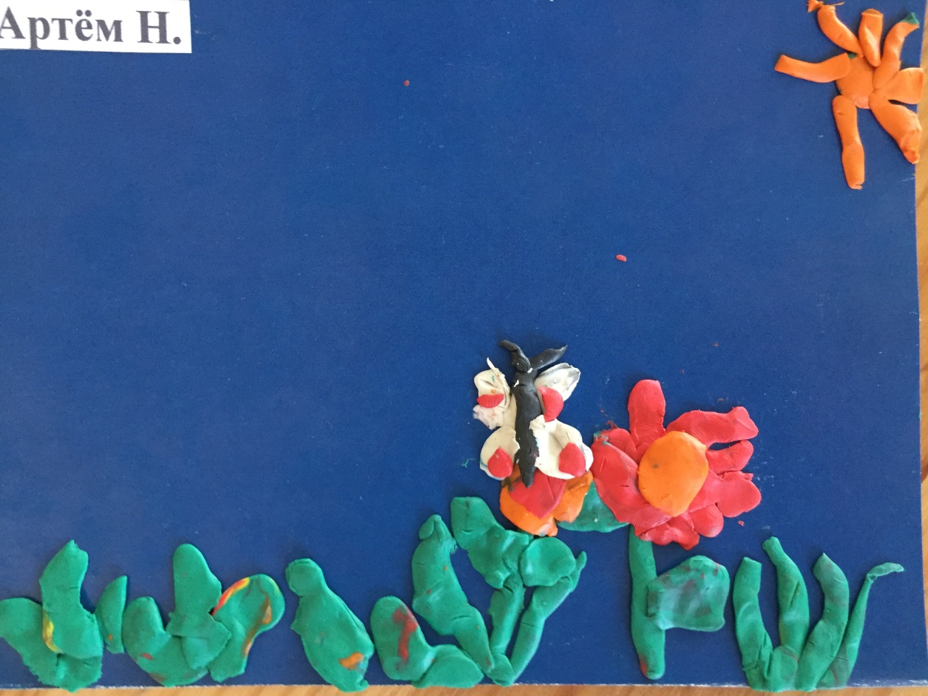

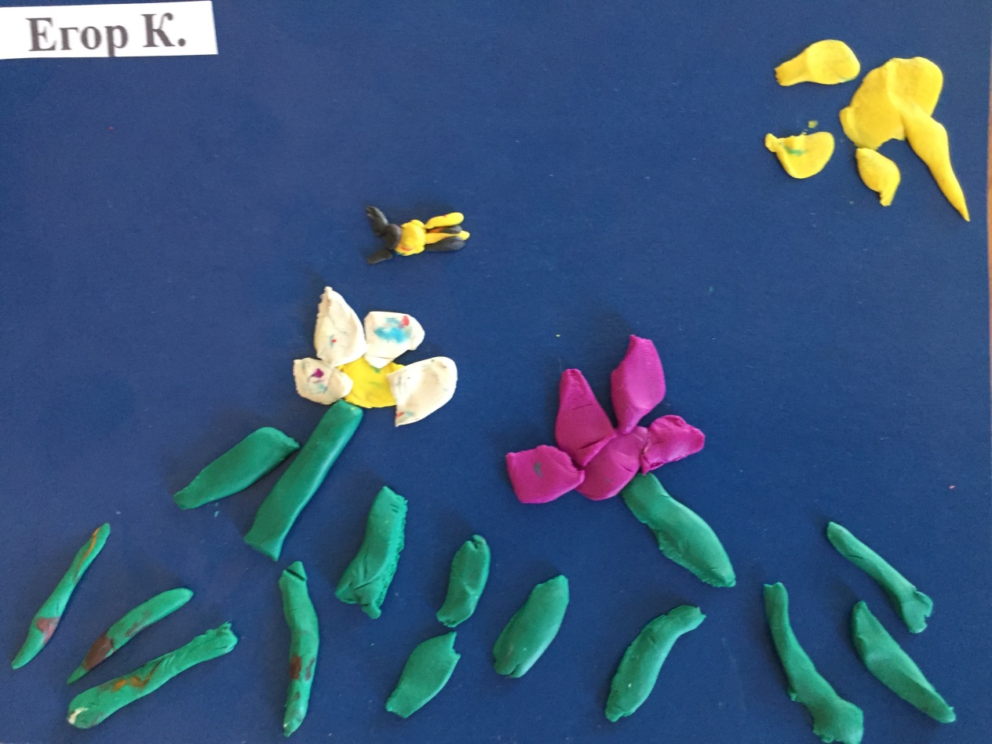

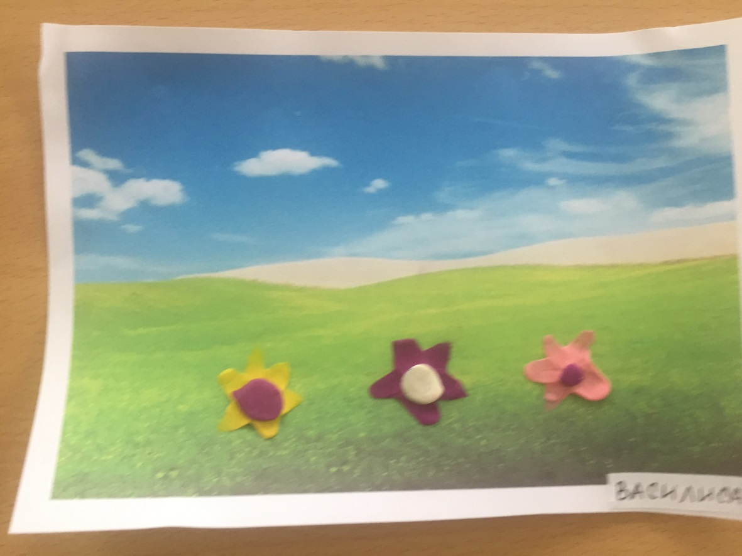

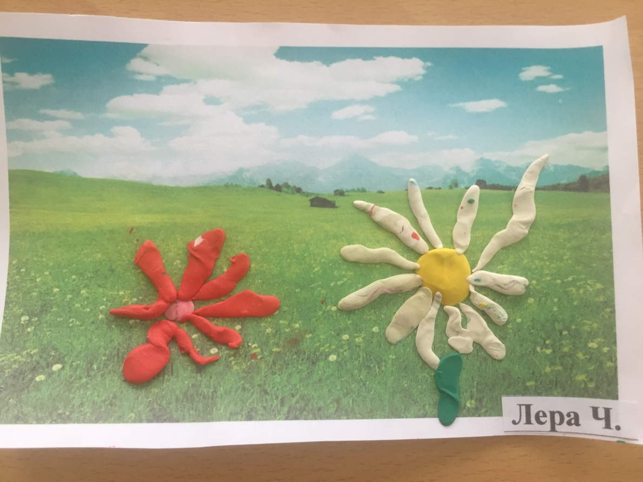

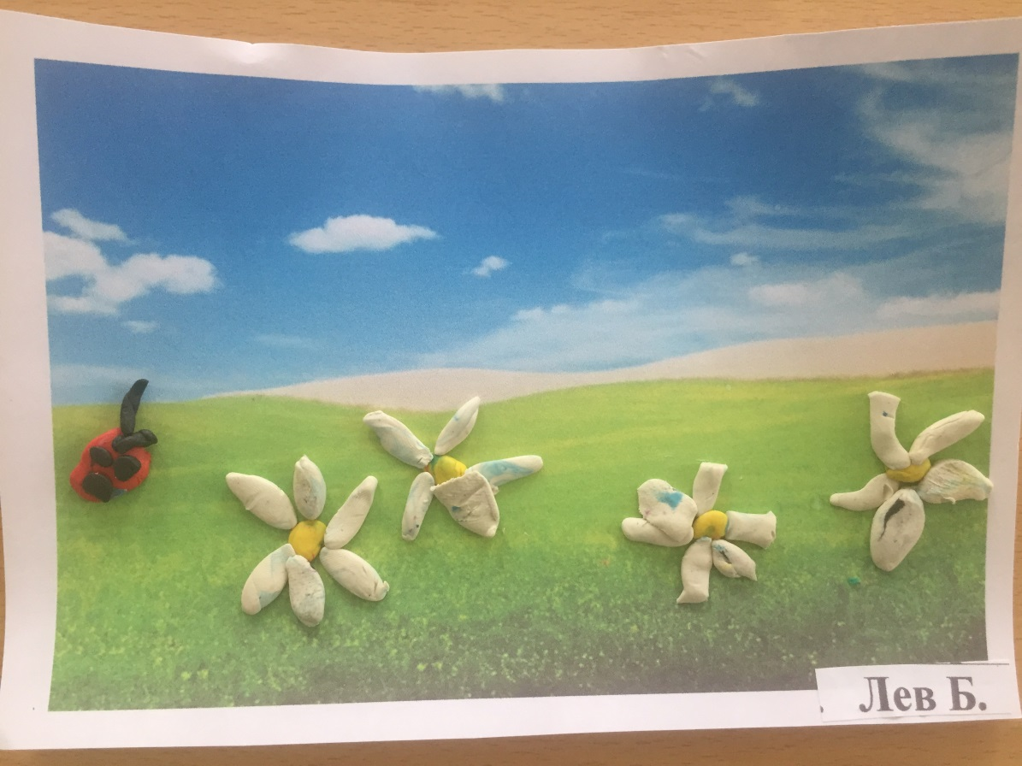

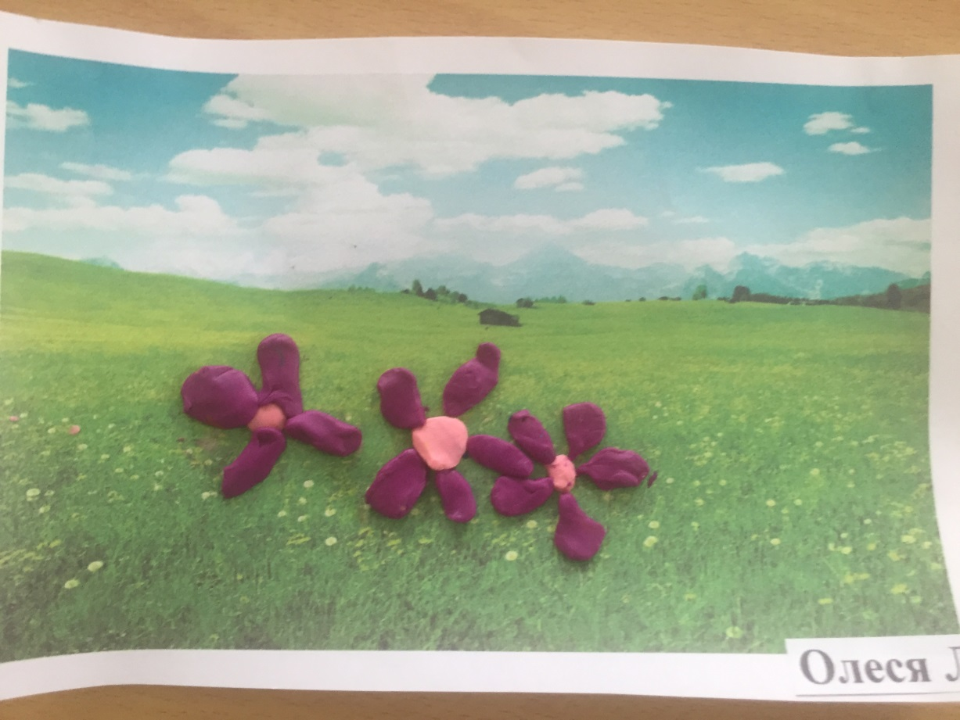

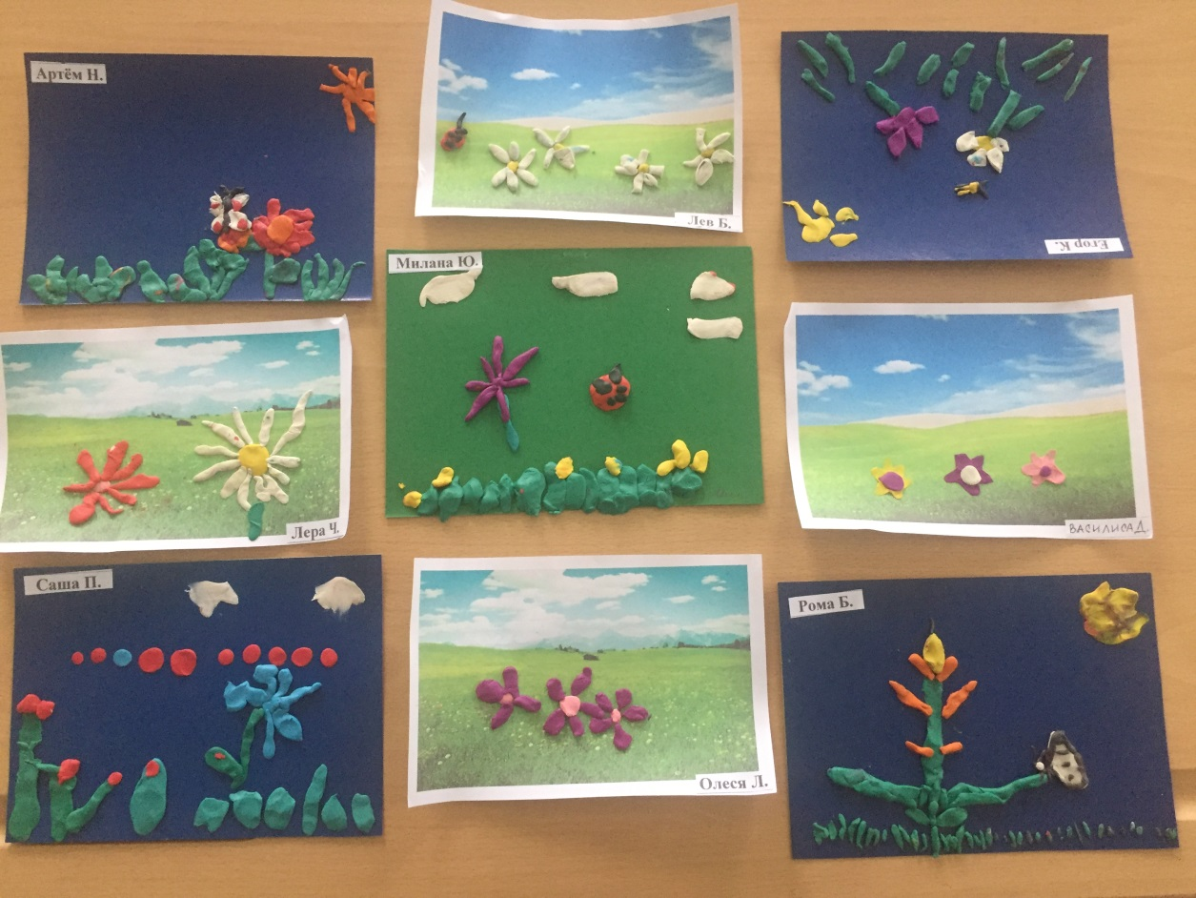

Воспитатель: ребята, посмотрите, и наша полянка засияла **луговыми цветами.**

Рефлексия.

-Чем мы сегодня занимались на **занятии**?

-Какие **цветы вы запомнили**?

-А как они называются? *(****луговые****)*.

-А какие **цветы вы лепили**?

-Что для вас было легким? трудным? (ответы детей).